МИНИСТЕРСТВО ОБРАЗОВАНИЯ И НАУКИ

РЕСПУБЛИКИ КАЛМЫКИЯ

БУ ДО РК «РЕСПУБЛИКАНСКИЙ ЦЕНТР ДЕТСКОГО ТВОРЧЕСТВА»

**Мастер – класс на тему**

**«Лотос - буддийский символ»**

**Подготовила и провела**

**Педагог БУДО РК «РЦДТ»**

**Надбитова Л. Е.**

Элиста 2015 г.

**Тема: «Лотос - буддийский символ»**

**Дата проведения: 20.11.15 г.**

**Место проведения: Октябрьский район, п. Большой Царын.**

**Возраст детей - 8-11 лет.**

**Количество учащихся - 7 детей**

**I. Дидактическое обоснование мастер - класса**

**Цели:**

* Развитие самостоятельности и повышение грамотности детей через декоративно-прикладное творчество. Изучение основных приемов бисероплетения, лепки, аппликации, складывание бумаги (оригами) – изготовление цветка лотоса.

**Задачи:**

* ***Образовательная*** *–*изучить технику низания бисера и скручивания простых петель в процессе изготовления цветка “Лотоса ” из бисера, пластилина, бумаги;
* ***Развивающая*** *–*развивать образное мышление, творческую самостоятельность, память, воображение, внимание, мелкую моторику, развивать у детей чувство композиции;
* ***Воспитательная*** - воспитывать эстетический вкус, аккуратность, усидчивость, терпение, внимательность, старательность. Воспитать в детях любовь к природе, знакомство с растениями.

**II. Методическое оснащение мастер - класса**

**Материально-техническая база**

* Инструменты и материалы: образец готового цветка, кусачки, проволока, бисер белый, зеленый, пенопласт, самоклеющаяся пленка, салфетка для бисера;
* - образец готового цветка, бумага зеленного, розового, красного, синего цветов, линейка, карандаш, ластик, ножницы, натки;
* - образец готового цветка, бумага зеленного, розового цветов, линейка, карандаш, ластик, ножницы, клей ПВА;
* - образец готового цветка, пластилин, стеки, рамка.

**Дидактическое обеспечение**

* Электронная презентация “Лотос”, видеовикторина “ Все о лотосе”, схемы с пошаговой инструкцией, для бисероплетения, аппликации, оригами, пластилин, танка «Восемь символов».

**III. Методы обучения**

**Словесный** (Рассказ, объяснение, инструктаж, фронтальная беседа).

**Наглядный** (Объяснительно-иллюстративный, демонстрация, электронная, презентация, видеовикторина).

**Практический** (Практическая работа, репродуктивный, игровой, выставка).

**IV. Приемы**

Беседа, опрос, разбор нового материала, анализ образцов, объяснение с использованием наглядности, показ практических действий, практическая работа, индивидуальная работа, подведение итогов.

**V. Формы организации познавательной деятельности учащихся:**

индивидуальные, коллективные.

**VI. Тип занятия:**

комбинированный.

**VII. Этапы:**

***- Организационный этап***

* Приветствие, проверка готовности детей к занятию, техника безопасности при работе с колющими и режущими предметами (ножницы, проволока, кусачки);

***- Подготовительный этап***

* Беседа вступление.
* Презентация «Лотос».
* Видеовикторина “ Все о лотосе”,
* [Рассказ «Легенда о лотосе».](http://festival.1september.ru/articles/637007/pril1.wmv)

***- Основной этап***

* Постановка цели.
* Разбор нового материала.
* Практическая работа.
* Динамическая пауза, физминутка.

***- Итоговый этап***

Подведение итогов занятия.

**8. Объект труда:**изготовление цветка “Лотоса ”

**9. Межпредметные связи:**

* Окружающий мир – сведения о цветах лотоса;
* Математика – использование определенного количества бисеринок, листиков, лепестков, измерения по линейке.

**Ход занятия мастер – класса.**

(Презентация 1 слайд, звучит стихотворение, и далее слайды).

Когда восток просторный день,

Над дельтой тихо поднимает,

Под крики черных лебедей,

Здесь чудный лотос расцветает!

***1. Организационный этап.***

- Приветствие (здравствуйте, я рада приветствовать вас на занятии).

- Проверка готовности учащихся к занятию.

- Сообщение темы, целей, задач занятия.

***2. Подготовительный этап.***

***Актуализация знаний (вопросы к группе).***

***Педагог:*** - Сейчас я проведу с вами познавательную викторину, которая пополнит знания по окружающему миру.

**Видеовикторина “Лотос ".**

1. В каких странах лотос произрастает? (Индия, Тибет, Китай, Африка, Монголия, Япония).

2. Где в России можно встретить лотос? ( Калмыкия, Астрахан. обл., Дальний Восток).

3. Какого цвета бывают лотосы? (белый, кремовый, розовый, голубой нильский растет на реке Нил называют его «Небесная лилия»)

4. Сколько дней цветет лотос? (Три дня)

5. На земном шаре произрастают два вида лотоса, какие? (Орехоносный, желтый или американский).

6. В Калмыкии, где встречается этот удивительный цветок? (На флаге РК, прикаспийской низменности, Лаганского района).

***Педагог:*** - Правильно дети, молодцы.

***3. Основной этап.***

**Цель сегодняшнего занятия** – изготовить цветы лотоса из бисера, оригами, аппликации, пластилина. В итоге у нас должна получиться композиция. **Вводный инструктаж по технике безопасности.**

***Педагог:*** Сейчас мы приступим к практической работе.

***Для работы с бисером вам понадобятся следующие инструменты и материалы:***  бисер белый, зеленый, желтый, проволока, кусачки, пенопласт, краски.

***Для оригами вам понадобятся следующие инструменты и материалы:*** 12 прямоугольников бумаги и нитки (под цвет бумаги). Размер прямоугольников 7,5х13,5 см. Чтобы выделить листочки «лотоса» от лепесточков (по желанию) для оригами заготовили 4 прямоугольника зеленого цвета и 8 белого.

***Для аппликации вам понадобятся следующие инструменты и материалы:*** линейка, ножницы, цветная бумага, **шаблон, клей ПВА.**

***Для работы с пластилином вам понадобятся следующие инструменты и материалы:***  пластилин, картон,подкладные доски, стеки, резачки, тряпочка для рук;

Давайте вспомним в ходе практической работы вы должны соблюдать правила техники безопасности при работе с ножницами и бисером. Кроме этого, вы должны следить за осанкой, сидеть ровно, не горбясь.

Чтобы у нас всё получилось, как мы должны работать? (дружно, аккуратно, усердно).

***Педагог:*** Посмотрите на эти цветы.

***Педагог*** *показывает готовые образцы.* *После анализа образца педагог планирует и определяет последовательность предстоящих трудовых действий и операций при выполнении лотоса.*

**Практическая работа (под музыку)**

а) На столах лежат  инструкционные карты, [(Приложение 1, 2,3,4)](http://festival.1september.ru/articles/637007/pril2.doc), материалы и инструменты. Ребята, рассмотрите схемы. *Разбор схем в общем порядке, затем по группам и индивидуальном порядке*.

***Педагог:*** Всем понятен порядок выполнения цветка лотоса?

***Педагог:*** - Давайте вспомним, из каких частей состоит простой цветок? (лепестки, листья и серединка)

***Педагог:*** - Сегодня мы будем учиться использовать простые приёмы плетения для создания объёмного изделия, но прежде чем начать свою работу, давайте поговорим о цветах.

***Педагог: -*** Где растет цветок лотос? *(на воде)*

***Педагог:*** - Кто из Вас знает сказку или легенду про лотос?

***Педагог:*** - Существуют несколько легенд, но я Вам расскажу калмыцкую версию. Приложение № 5.

б) *Самостоятельная работа детей (учащиеся берут необходимый бисер, кусочки проволоки нужной длины и начинают нанизывать бисер на проволоку согласно выбранному алгоритму выполнения изделия).*

*В ходе практической работы учащиеся работают индивидуально, педагог ходит по классу, проводит индивидуальные консультации и помогает учащимся. Следит за выполнением работы.*

***Через 15 минут - физминутка.***

***Педагог:*** Ребята отложите на минутку вашу работу. Наши глазки устали. Надо дать им немного отдохнуть:

- 5 колебательных движений глазами по горизонтали справа – налево, слева – направо.

- 5 колебательных движений глазами по вертикали: вверх – вниз, вниз – вверх.

- 5 вращательных движений глазами слева - направо.

- 5 вращательных движений глазами в правую, затем в левую стороны – “восьмерка”.

**Пальчиковая гимнастика «Лотос»**

Лотоса нежные цветки

Распускают лепестки. *(Пальцы сжаты, ладони соединены пальцами кверху, локти в упоре на столе.)*

*(Медленно разводим пальцы и ладони, руки от локтя до запястья*

*прижаты друг к другу.)*

Ветерок чуть дышит,

Лепестки колышет. *(Дети легко дуют на пальцы (не раздувая щек). Покачивание руками влево,*

*вправо.)*

Перед дождиком цветки

Закрывают лепестки, *(Медленно сжать пальцы и сомкнуть ладони.)*

Головку наклоняют,

Как будто засыпают. *(Наклонить руки со сжатыми ладонями вперед._*

**Продолжение практической работы.**

***Педагог:*** Дети, а Вы ходите в хурул?

Что изображено у входа в здание, какой из символов буддизма. (Колесо).

Какие символы Вы знаете?

***Педагог:*** Существует набор из восьми счастливых символов, изображения которых украшают алтари буддийских храмов и домов. Эти предметы называются «восемь драгоценностей», «восемь эмблем славы», «восемь знаков счастья», «восемь благоприятных символов», «восемь нерв».

* 1. Драгоценный зонт - символ благих деяний.
  2. Золотые рыбы - символ избавление от страданий и достижение духовного освобождения.
  3. Бесконечный узел - символ взаимозависимости всех явлений и живых существ во Вселенной
  4. Победоносное знамя - символ победы учения Будды над смертью, неведением.

5. Колесо Дхармы - символ учения Будды

6. Драгоценный сосуд - символ долгой жизни, богатства и процветания.

7. Цветок лотоса - в буддизме это традиционный символ чистоты и залог бессмертия. Лотос рождается в мутной болотной воде, однако появляется на свет незапятнанным и чистым.

8. Раковина - символ распространения учения Будды и пробуждения от сна неведения.

***4. Итоговый этап***

Наше занятие, ребята, подходит к завершению. Давайте посмотрим и покажем друг другу, какие цветочки у нас получились.

*Обсуждение результатов работы вместе с детьми (рассмотреть каждый цветок, отметить, кому что удалось и над чем ещё надо поработать, похвалить детей).*

А теперь ребята, давайте посадим наши цветы. Посмотрите, как чудесно получилось. (Готовое изделие).

**Уборка рабочих мест.**

**Подведение итогов**

По окончании работы проходит выставка готового изделия.

* Рефлексия (Что получилось, что не очень? Какие трудности возникали во время работы?)
* Разбор допущенных ошибок.
* Дети, если вы довольны сегодняшним занятием, и вы считаете, что у вас все получилось, то встаньте у веселого смайлика, - ☺ а если не очень, то у грустного смайлика ☻.

*(Изображения смайликов прикреплены на доске. Происходит самооценивание детей.) Давайте на память сфотографируемся.*

***Педагог:*** Все с заданием справились, мне приятно было с Вами работать. До новых встреч, ребята!!!

**Приложение № 1 Бисер.**

Инструкционная карта. Делаем тычинки

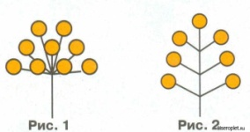

* 1. На правый конец проволоку набираем 3 бисеринки, левым концом проволоки, пройти через последние две бисерины, затянуть концы проволоки.
  2. Заберите на правый конец проволоку набираем 3 бисеринки и пройдите через них левым концом проволоки.
  3. И так далее, смотрите на рисунок.

Делаем лепестки

* 1. 1 ряд одна бисерины.
  2. 2 ряд две бисерины.
  3. 3 ряд три бисерины.
  4. 4 и 7 ряд четыре бисерины.
  5. 8 и 10 ряд уменьшение количество бисерин, смотрите на рисунок.

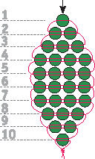

Получилось семь лепестков, в середине тычинка, все скручиваем, цветок готов.

Делаем листья.

Смотрите на рисунок.

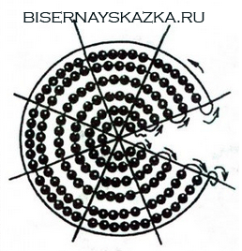

**Приложение № 2 Пластилин.**

Инструкционная карта

* 1. Скатать шесть маленьких белых шариков.
  2. Шесть розовых шариков размером поменьше.
  3. Пять маленьких красных шариков.
  4. Один из концов валика должен быть уже, чем другой.
  5. Сложить лепестки веером так, чтобы их широкий конец оказался в центре круга.
  6. Вылепить розовые лепестки и прикрепить сверху, между двумя белыми лепестками
  7. Вылепить розовые лепестки и прикрепить сверху, между двумя белыми лепестками
  8. Вылепить красные лепестки и прикрепить сверху, между двумя розовыми лепестками
  9. Скатать шесть крохотных желтых шариков (тычинки) и прикрепить их кружочком в центре лотоса.
  10. Скатать один маленький оранжевый шарик и прилепить его в середине кружочки с тычинками.
  11. Скатать два зеленых шарика, расплющить их в тонкие лепешки и прилепить на них цветок лотос.

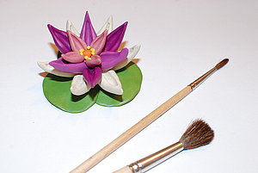

**Приложение № 3 Аппликация**

Инструкционная карта

1. Вырежьте 3 цветка – розовый, сиреневый и цветок красного цвета меньшего диаметра.

2. Вырежьте 2 круга желтого цвета диаметром 2,5 см, сделайте надрезы по кругу.

3. Вырежьте 8 тонких полос желтого цвета длиной 10 см. Наклейте их по центру на первый желтый круг, сверху приклейте второй желтый круг.

4. Тонкой палочкой (можно взять трубочку от сока, вязальную спицу и т.д.) закрутите полоски внутрь. Получилась серединка цветка.

5. На красные лепестки приклейте желтую сердцевину цветка, выгнете и приподнимите лепестки.

6. Склейте точечно по центру сиренево-розовый цветок и красные лепестки с желтой серединкой. Палочкой придайте лепесткам объем.

7. Склейте розовые и сиреневые лепестки.

8. Сделайте бутон тем же способом, но все лепестки загните внутрь цветка.

9. Вырежьте из зеленой бумаги листья.

10. Приклейте лотосы, листья к синей глади озера (лист картона).

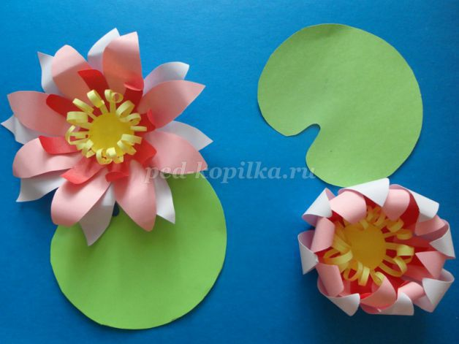 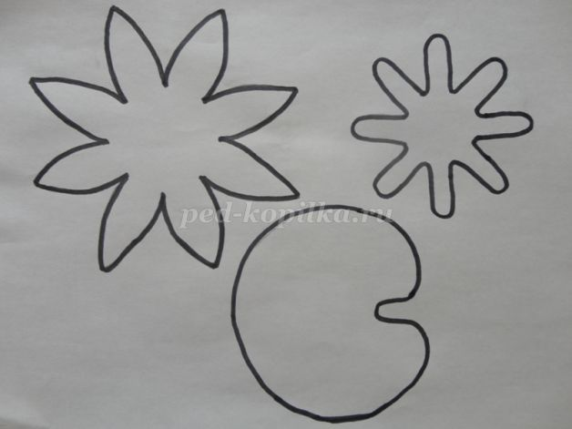

**Приложение № 4 Оригами.**

Инструкционная карта

1).Прямоугольник 7,5х13,5 см. складываем пополам по горизонтали, (складка «долина»).

2). Затем отгибаем половинку обратно (остается линия сгиба).

3). Загибаем первый уголок

4). Загибаем второй уголок

5). Проделываем те же действия с уголками с противоположной стороны листа

6). Складываем пополам верхнюю часть параллельно центральному сгибу

7). Делаем тоже действие с нижней частью листа

8). Делаем сгиб «гора» - выгибаем центральный сгиб вверх

9).Получается такая деталь «лодочка»

10). Из остальных листьев делаем 12 таких «лодочек»

11). Насаживаем «лодочки» одна на другую по 3 штуки так, чтобы зеленая находилась снизу.

12). Берем нитку под цвет лепестков (белую), складываем её в несколько слоев для прочности и перевязываем ею по центру имеющиеся 4 детали, распределяем лепестки симметрично.

13). Отгибаем верхние лепестки по направлению к центру, через один. Должно получится 4 отогнутых лепестка.

14). Теперь отгибаем 4 верхних лепестка, которые пропустили. Соблюдение такой последовательности необходимо для придания объема цветку.

15). Средней слой лепестков отгибаем к центру в той же последовательности, т. е. через одну.

16). Последний зеленый слой (листья) отгибаем к центру в произвольном порядке.

17). Оригами «Цветок лотоса» готов.

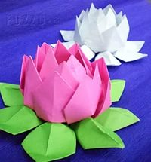

**Приложение № 5 «Легенда о лотосе».**

"Молодой и прекрасной, как ранняя весна, была Эрле, дочь Сангаджи. И у многих сердца бились, видя ее, и не забывались её глаза, темные, как ночь.  
Эрле была красива, как первый проблеск весенней зари. В высокой траве у задумчивых ильменей проводила она знойные дни, веселая, здоровая, гибкая. Подражала крику птиц, перепрыгивала с кочки на кочку, жила жизнью степных болот и знала самые сокровенные их тайны.  
Эрле росла. А Сангаджи кочевал то близ широкой Волги, то по тихой Ахтубе. Летело время, множились табуны. Немало приезжало и купцов из Персии и из Индии, много добра накупил у них богатый Сангаджи для своей дочери.  
Часто длинные караваны сытых верблюдов отдыхали у его стойбища. Знатные сваты в богатых, ярких одеждах слезали у его кибитки.  
Мать Эрле, старая Булгун, сидела у ее изголовья, с глазами, полными слез.  
«И зачем это так раскричался ночной кулик, — думала она. — Зачем так печально шумят над ериком ветлы и о чем вполголоса говорит Сангаджи в соседней кибитке с богатым сватом... Милая моя Эрле, когда я носила тебя под своим сердцем, я была счастливей, чем сейчас, — тогда никто не мог отнять тебя у меня».

А в то же время Сангаджи говорил знатному свату:  
— Ничего мне не надо за мою Эрле потому, что она дороже всего на свете. Разреши мне поговорить с женихом, я хочу узнать, сколь он разумен, и пусть Эрле сама решает.

Обрадовался сват, вскочил в седло, поскакал к нойону Тюменю и рассказал о том, что, видно, скоро положат Эрле поперек седла и привезут к молодому Бембе.

У слияния двух рек догнали Сангаджи сваты нойона Тюменя.  
Богатые цветные наряды сватов играли радугой на утреннем солнце. Впереди всех ехал Бембе, сын беспощадного, свирепого нойона Тюменя, чье имя приводило в трепет всю степь.

— Пусть сама Эрле скажет тебе условия, — промолвил: Сангаджи, когда Бембе сказал, что Эрле нужна ему, как сурепка верблюду, как ильмень утке, как солнце земле.

Громче заговорила степь, и запели в реке волны, выше подняли метелки камыши и приветливо смотрели верблюдицы, когда к гостям вышла красавица Эрле.

От великих гор до долины реки или и глубокого озера Балхаш ездил Бембе, видел он тысячи прекрасных женщин, такой, как Эрле, нигде не видел.  
— Все, что хочешь, проси, — сказал он ей, — только согласись.  
Улыбнулась Эрле и произнесла:

— Бембе, сын знатного нойона, я рада видеть тебя и вечно останусь с тобой, если ты найдешь мне цветок, прекраснее которого нет не только в нашей степи, но и во всем мире. Я буду ждать до следующей весны. Ты найдешь меня на этом же месте и, если принесешь цветок, я стану твоей женой.  
Собрал нойон Тюмень родовых старейшин и оповестил их:

— Объявите всему народу, чтобы тот, кто знает о таком цветке, пришел без страха и рассказал нам за большую награду.

Быстрее ветра облетел степь приказ Тюменя.

Однажды ночью к кибитке нойона подъехал запыленный всадник. А когда его пригласили к очагу, он сказал:

— Я знаю, где растет цветок, желанный красавице Эрле.  
И он рассказал о своей чудесной стране, которая называется Индией и раскинулась далеко за высокими горами. Есть там цветок священный лотос, ему поклоняются, как богу. Если, нойон пошлет с ним несколько человек, он привезет лотос. На другое утро шесть всадников пустились в путь.  
Зима была, метельной. Холодные ветры загнали скот в камышовые крепи. Сангаджи целыми днями лежал и слушал, как бушевали степные бури. Даже веселая Эрле тосковала о солнце и ждала весны. Она мало думала о том, что когда-нибудь возвратится страшный Бембе.

А тем временем шесть всадников держали путь на восток уже достигли долины реки Или. Они спали и ели в седле, Бембе торопил их, и задерживались они только для того, чтобы охотой добыть еду.  
Много лишений пришлось перенести им, пока они не достигли таинственной Индии. Дикие степи, высоченные горы и бурные реки встречались на пути, но всадники упорно ехали вперед.

Наконец они прибыли в Индию и увидели чудный цветок — лотос. Но никто не решался его сорвать, боясь навлечь на себя гнев богов. Тогда на помощь им пришел старый жрец. Он сорвал лотос и отдал Бембе, сказав:  
— Помни, человек, ты получил прекрасный цветок, но потеряешь нечто еще более прекрасное.

Не слушал его Бембе, схватил лотос и велел тут же седлать коней, чтобы пуститься в обратный путь.

Все реже и реже дул свирепый ветер, а солнце все дольше оставалось в небе. Близилась весна, а ее так ждала бледная, исхудавшая Эрле  
Напрасно ходили в кибитку ее отца знахари, напрасно поили ее разными травами, с каждым днем таяла Эрле, как снег под солнцем. Не могла больше плакать Булгун. Безумными глазами она смотрела на свою дочь, уходившую от нее навсегда.

А когда запели птицы и зацвела степь, Эрле не могла уже встать.  
Если бы птицы могли говорить, они сказали бы Бембе, чтоб торопил он своих коней, потому что скоро перестанет биться сердце Эрле. Но и без того торопился Бембе. Оставалось уже немного пути. Усталые кони, с налитыми кровью глазами, спотыкались и чуть не падали от изнеможения.  
Знатные сваты неслись навстречу Бембе.

— Торопись, Бембе, кричали они. Твоя красавица Эрле умирает.  
И когда показалась кибитка Сангаджи, все увидели, как и, нее, пятясь, выходили мать и отец. Всадники поняли, что Эрле умерла. Печально опустил поводья Бембе. Он не увидел живой прекрасной Эрле, не увидела и Эрле цветка, прекрасного, как она сама.

Темной ночью Бембе ушел в камышовые заросла устья Волги и посадил там лотос."